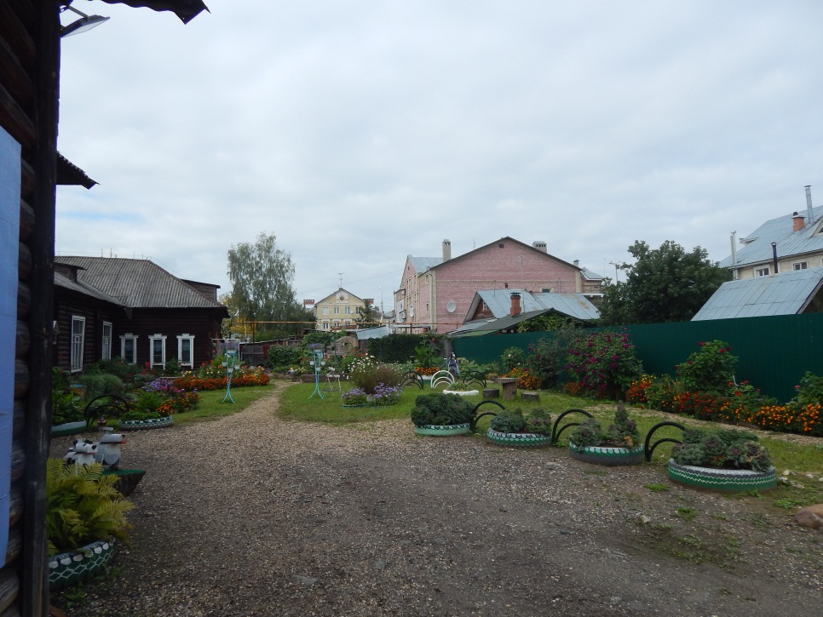

**Такой вид открывается на участок прямо от ворот!**